Logo school | Werkbundel: statistiek
Naam: …………………………………………………………….
Klas: ……………………………………………………………….
Volgnummer: …………………………………………………

Meenemen! | - Schrijfgerief (pen, potlood, gum…)  - Rekenmachine  - Geodriehoek  - Verschillende kleuren markeerstiften, pennen, potloden of stiften

Stat – te – wat?!
“Statistiek, wat is dat nu weer voor raar beest?” Dat zal jij nu wel denken, maar jij weet heel goed wat dat is! Je zal het niet die naam hebben gegeven, maar je ziet het overal. Kijk maar naar de voorbeelden.
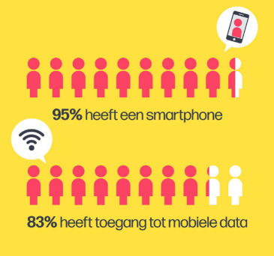
Voorbeeld 1: Jongeren en hun smartphone (Sellam, 2018)
- Wat kom jij te weten als je naar de afbeeldingen kijkt?
…………………………………………………………………………………………………….
…………………………………………………………………………………………………….
- Hoe weten de mensen, die dit hebben gemaakt, dit allemaal over de jongeren? ………………………………….………….............................................
……………………………………………………………………………………………………………………………………………………….
- Hoe hebben ze het voorgesteld? (Hoe maken zij dit aan ons duidelijk?)
………………………………………………………………………………………………………………………………………………..........

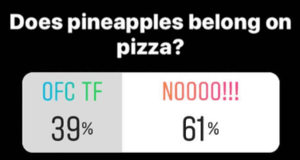
Voorbeeld 2: Ananas op een pizza, ja of nee? (Isabel, 2019)
- Wat kom jij te weten als je naar de poll kijkt?
………………………………………………………………………………………………………….
- Wat is er gebeurd zodat wij weten hoeveel procent er voor een antwoord kiest?
………………………………………………………………………………………………………………………………………………..
- Hoe hebben ze het voorgesteld? (Hoe maken zij dit aan ons duidelijk?)
………………………………………………………………………………………………………………………………………………..
- Wat is het besluit? (Mag ananas op een pizza?)
………………………………………………………………………………………………………………………………………………..
Wat is statistiek?: Statistiek is de wetenschap die zich bezighoudt met het verzamelen, voorstellen, beschrijven en interpreteren van gegevens.
Wat zijn gegevens?: Gegevens zijn de antwoorden die je krijgt als je een vraag stelt.
Welke stappen voer je uit bij statistiek?
Stap 1:………………………………………………………………………………………………………………………….
Stap 2: ………………………………………………………………………………………………………………………….
Stap 3: ………………………………………………………………………………………………………………………….

Statistiek in de krant
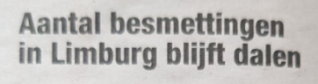
Statistiek vind je overal, ook in de krant. Kijk maar eens naar wat ik heb gevonden in de krant.

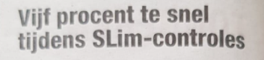

Je weet dat dit over statistiek gaat als jij je afvraagt hoe ze dit allemaal weten.
Maar kijk eens wat ik nog allemaal in de krant ben tegengekomen. Dit is ook statistiek. Deze voorstellingswijzen ben je normaal gezien al eens in de lagere school tegengekomen. Weet jij nog hoe ze noemen? Verbind de juist afbeelding met de juiste naam.
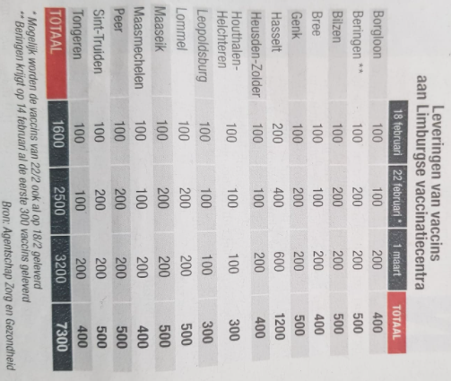 | 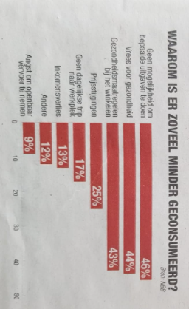 | 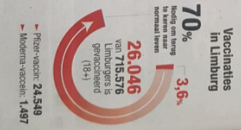 | 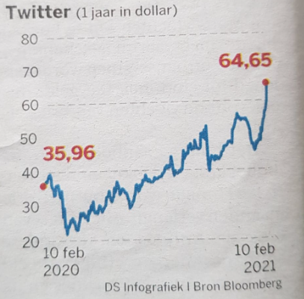
• | • | • | •
• | • | • | •
STAAFDIAGRAM | CIRKELDIAGRAM | TABEL | LIJNDIAGRAM

Oefening:
Lees eerst alle stappen zodat je weet wat je moet doen.
- Zoek per twee naar een artikel of een voorstellingswijze in de krant die iets te maken heeft met statistiek.
- Heb je iets gevonden? Steek je hand dan op en wacht tot ik ben komen kijken.
- Knip het hele artikel uit.
- Beantwoord de volgende vragen over jouw artikel.

- Hoe hebben ze de gegevens verzameld? (onderzocht, bevraagd…)
……………………………………………………………………………………………………………………………………………………….
- Hoe hebben ze het voorgesteld? (met woorden, met een voorstellingswijze…)
……………………………………………………………………………………………………………………………………………………….
- Wat kom je allemaal te weten? (geef 2 voorbeelden)
……………………………………………………………………………………………………………………………………………………….
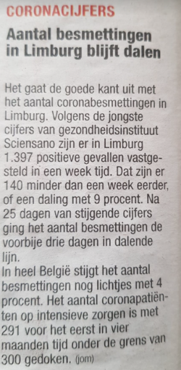
Voorbeeld:
- Hoe hebben ze de gegevens verzameld? (onderzocht, bevraagd…)
Ze hebben gekeken naar de cijfers van gezondheidsinstituut Sciensano.
- Hoe hebben ze het voorgesteld? (met woorden, met een voorstellingswijze..)
Met woorden en getallen
- Wat kom je allemaal te weten? (geef 2 voorbeelden)
Aantal besmettingen in Limburg blijft dalen (1), 1397 positieve gevallen in
Limburg in een week tijd (2)
(Jom, 2021)

Statistiek om jou heen!
Opdracht voor thuis
Ga onderweg naar huis, in kranten… opzoek naar statistiek.
Hoe ga jij bewijzen dan je opzoek bent gegaan?
- Installeer de app ‘Flipgrid’ op je smartphone.
- Scan de persoonlijke QR-code die aan je bundel is vastgeniet.
- Lees de opdracht en bekijk mijn video.
- Doe hetzelfde als ik heb gedaan, maar dan met andere voorbeelden.

Waarom bestaat statistiek?
Op een gezellige avond heb je zin in kebab. Je kijkt op Takeaway welke zaken er nog open zijn. Uiteindelijk zijn er nog maar twee open, namelijk ‘Doner Kebab Bahri’ en ‘Corbam’. Beide zaken hebben jouw lievelingskebab en er is geen verschil in prijs.
Bij welke kebabszaak zou jij bestellen en waarom?
……………………………………………………………………………………………………………………………………………………….
(Takeaway, 2021)
Statistiek bestaat er om mensen te ……………………………………………………………………. .

Misleiden
Soms willen mensen de waarheid anders voorstellen zodat het voor hen beter is. Ze gaan jou dan eigenlijk misleiden. Laat je dus niet vangen!
Voorbeeld 1:
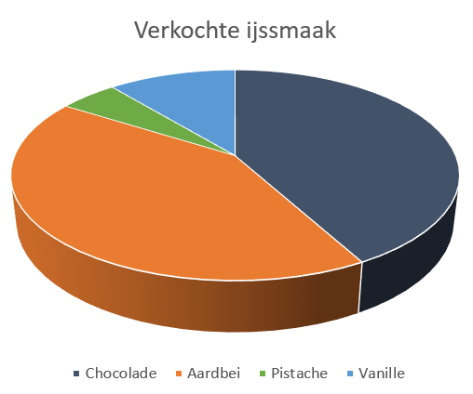
Welke ijssmaak is er het meeste verkocht?
…………………………………………………………………

Voorbeeld 2:
Dit zijn twee staafdiagrammen over dezelfde punten van de toets van wiskunde. Anne en Dirk moeten hun punten aan hun ouders laten zien.
Welk staafdiagram laat Anne aan haar ouders zien? ………………………………………………………………………..
Welk staafdiagram laat Dirk aan zijn ouders zien? ……………………………………………………………………………
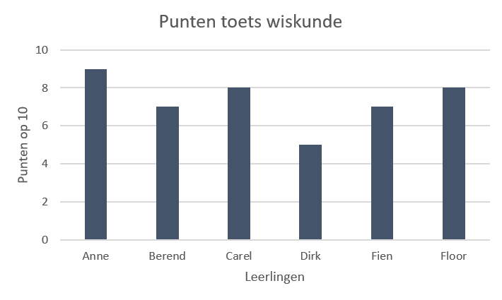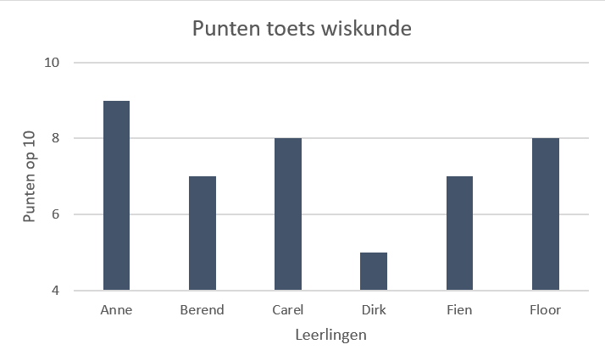

Voorstellingswijzen
Wat is een voorstellingswijze?: Het is de manier waarop je de gegevens voorstelt.
Een tabel, cirkeldiagram, lijndiagram, staafdiagram en dotplot zijn hier voorbeelden van.

Tabel
Vervoersmiddel naar school van de leerlingen uit klas X
Vervoersmiddel | Te voet | Fiets | Auto | Bus
Aantal leerlingen
Vragen bij de tabel:
- Over wat gaat de tabel? ……………………………………………………………………………………………………………….…
- Wat staat er op de eerste rij? ………………………………………………………………………………………………………….
- Wat staat er op de tweede rij? …………………………………………………………………………………………………….…
- Hoeveel leerlingen komen er met de bus naar school? ……………………………………………………….………….
- Er komen meer – minder – evenveel leerlingen te voet dan met de auto. (Duid het juiste aan)
Een tabel heeft rijen (horizontaal) en kolommen (verticaal).
Het is heel belangrijk dat een tabel een titel heeft. Anders weet je niet over wat de tabel gaat.
Het is ook heel belangrijk dat je weet over wat de rijen en kolommen gaan.

Cirkeldiagram
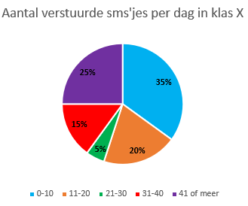
Vragen bij het cirkeldiagram:
- Over wat gaat het cirkeldiagram?
…………………………………………………………………………………………
- Wat staat er onder het cirkeldiagram?
…………………………………………………….………………………………….
- Tel de procenten op. Hoeveel kom je uit? ………………………………………………………………………………………
- Hoeveel procent van de leerlingen stuurt 11-20 sms’jes per dag? ………………………………………………….
- Hoeveel procent van de leerlingen stuurt 0 – 30 sms’jes per dag? ………………………………………………….
Het is heel belangrijk dat een cirkeldiagram een titel heeft. Anders weet je niet over wat het cirkeldiagram gaat.
Een legende is ook heel belangrijk!
Als je alle getallen in het cirkeldiagram optelt, moet je altijd het totaal uitkomen.

Lijndiagram
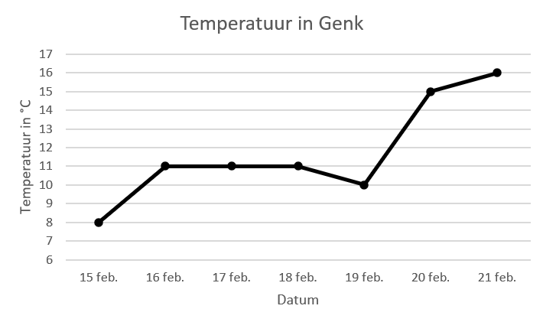
Vragen bij het lijndiagram:
- Over wat gaat het lijndiagram? …….………………………………………………………………………
- Wat staat er op de x-as (horizontale as)? …………………….……………………………………………………..
- Wat staat er op de y-as (verticale as)? …………………………………………………………………………….
- Duid in het roze aan waar de temperatuur stijgt.
- Duid in het groen aan waar de temperatuur daalt.
- Duid in het blauw aan waar de temperatuur constant is.

- Wat was de warmste dag van de week?......................................................................................
- Wat was de koudste dag van de week? ………………………………………………………………………………….
- Op welke datum(s) is de temperatuur hoger dan 11°C? ………………………………………………………….
- Op welke dagen was het even warm? …………………………………………………………………………………….
- Op 20 februari is het ………………………….. °C warmer dan op 19 februari.
Een lijndiagram heeft een x-as (horizontale as) en een y-as (verticale as).
Het is heel belangrijk dat een lijndiagram een titel heeft. Anders weet je niet over wat het lijndiagram gaat.
De lijn van het lijndiagram kan stijgen, dalen of constant zijn.

Staafdiagram
Gebruikte kanalen van jongeren tussen 12 en 18 jaar.
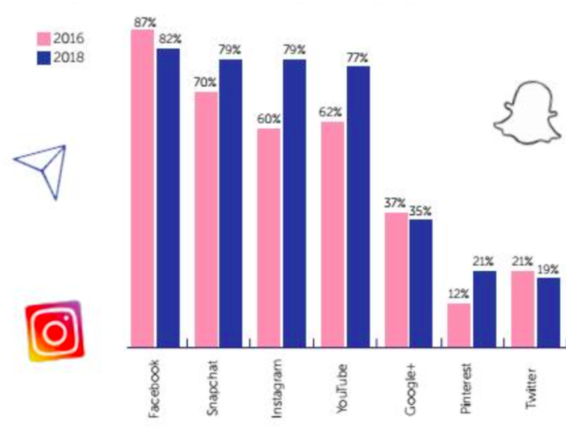 (2020, K.)
Vragen bij het staafdiagram:
- Over wat gaat het staafdiagram? …………………………………………………………………………………………..……….
- Wat staat er op de x-as (horizontale as)? ……………………………………………………………………………..………..
- Wat staat er op de y-as (verticale as)? …………………………………………………………………………………………….
- Zijn de staven allemaal even breed? ……………………………………………………………………………………………….
- Zijn de staven allemaal even hoog? ………………………………………………………………………………………………..
- Hoe noem je hetgeen wat linksboven staat? ………………………………………………………………………………….
- Hoeveel procent (%) gebruikte YouTube in 2018? …………………………………………………………..……………..
- In 2016 gebruikte minder – meer jongeren Facebook dan in 2018.
- Hoeveel procent meer/minder? ……………………………………………………………………………………………………..
- Welk kanaal werd er in 2016 door 12% van de jongeren gebruikt?.....................................................
Een staafdiagram heeft een x-as (horizontale as) en een y-as (verticale as).
Het is heel belangrijk dat een staafdiagram een titel heeft. Anders weet je niet over wat het staafdiagram gaat.
Een legende is ook heel belangrijk!

De staven zijn altijd even breed, maar niet altijd even hoog.

Dotplot
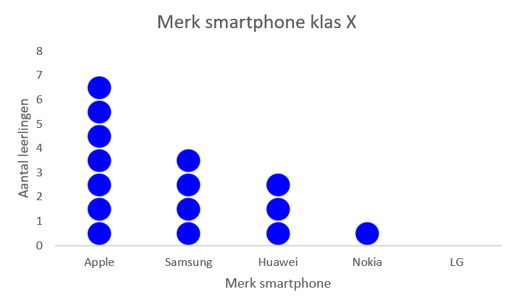
Vragen bij het dotplot:
- Over wat gaat het dotplot? …………………………………………………………………………………….………………………
- Wat staat er op de x-as (horizontale as)? ………………………………………………………………..……………………..
- Wat staat er op de y-as (verticale as)? …………………………………………………………………..……………………….
- Wat stelt 1 stip voor? …………………………………………………………………………………………..………………………..
- Hoeveel leerlingen hebben een smartphone van het merk Apple? ……………………..…………………………
- *Hoeveel leerlingen zitten er in klas X?…………………………………………………………………………………………..
- Welk merk smartphone komt niet voor in klas X? …………………………………..……………………………………..
Een dotplot heeft een x-as (horizontale as) en een y-as (verticale as).
Het is heel belangrijk dat een dotplot een titel heeft. Anders weet je niet over wat het dotplot gaat.

1 stipt stelt altijd 1 persoon voor.

Oefeningen voorstellingswijzen
TABEL | CIRKELDIAGRAM | LIJNDIAGRAM | STAAFDIAGRAM | DOTPLOT
QR-code van online oefeningen | QR-code van online oefeningen | QR-code van online oefeningen | QR-code van online oefeningen | QR-code van online oefeningen

Oefening 1 ★ (tabel)
Je hebt het misschien wel gezien in het nieuws, in de krant.. of je hebt er misschien zelf aan meegedaan. Ik heb het natuurlijk over de klimaatmars! Allemaal leerlingen die op woensdag niet naar school gingen om te gaan protesteren over de klimaatverandering. Maar waarom is ons klimaat aan het veranderen? De grootste oorzaak is de uitstoot van broeikasgassen. Dat is bijvoorbeeld hetgeen dat je uit de achterkant van een auto ziet komen.
Beantwoord de vragen aan de hand van de tabel.
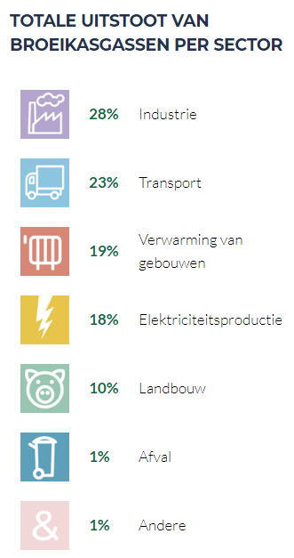  (De Klimaatbrigade, 2021) | - Over wat gaat de tabel?  ……………………………………………………………………….………………………  - Welke sector zorgt voor de meeste uitstoot van broeikasgassen?  ………………………………………….……………………………………………………  - Hoeveel procent van de broeikasgassen wordt uitgestoten door landbouw?  ……………………………………………….………………………………………………  - Hoeveel procent van de broeikasgassen wordt er uitgestoten door transport en elektriciteitsproductie samen?  ………………………………………………….……………………………………………

Oefening 2 ★★ (tabel)
Hieronder zie je de etiketten van twee verschillende smaken vitamine drankjes (framboos- en granaatappelsmaak en limoen en lychee). Beantwoord aan de hand van de etiketten de volgende vragen. (TIP! Kijk goed per hoeveel ml de gegevens zijn voorgesteld.)
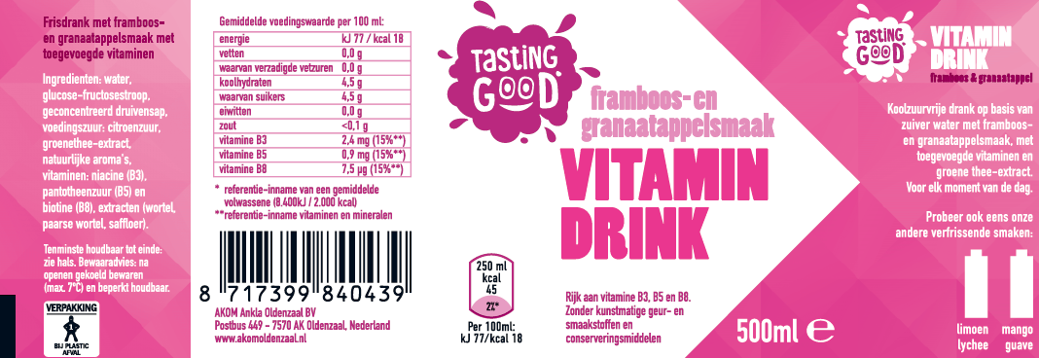
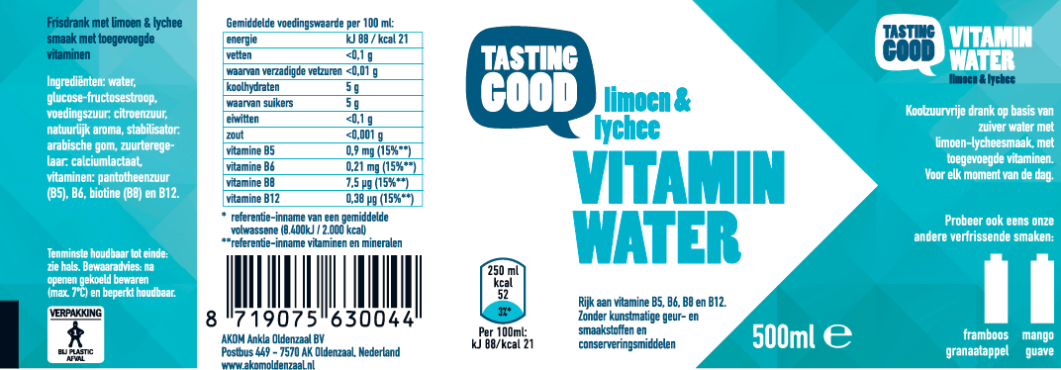 (AKOM Ankla Oldenzaal BV, 2021)
- Het roze vitamine drankje heeft een framboos- en granaatappelsmaak. Vind jij deze ingrediënten terug in de ingrediëntenlijst?
- Ja
- Nee
- Hoeveel calorieën (kcal) zitten er in het hele blauwe drankje (=500ml)? ………………………………………………………………………………………………….…………………………………………………….
………………………………………………………………………………………………….…………………………………………………….
- In welk smaak zit er het meeste suiker?
- framboos- en granaatappelsmaak
- limoen en lychee
- Je wilt gaat sporten en wilt daarom het drankje meenemen waar je het meeste energie van krijgt. Welke drankje zal je meenemen?
- framboos- en granaatappelsmaak
- limoen en lychee
Oefening 3 ★ (cirkeldiagram)
Aan 20 jongeren werd er gevraagd wat hun favoriete app op hun smartphone was.
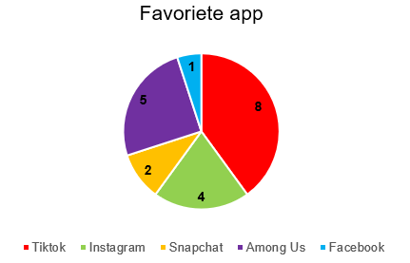
- De favoriete app van de meeste jongeren is …………………………………………………….
- De twee minst favoriete apps zijn ………...……………..….. en …………………………….…
- …………………………….. jongeren hebben Instagram als favoriete app.
- Meer - minder dan de helft van de jongeren heeft Tiktok als favoriete app. (Duid het juiste aan)

Oefening 4 ★★ (cirkeldiagram)
In een fietsenwinkel wordt de totale omzet van het jaar voorgesteld in een cirkeldiagram.
Beantwoord de vragen. (Tip: De punt is geen komma!)
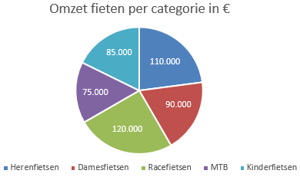(Excelleren, 2018)
- Welke soort fiets heeft de grootste omzet? …………………………………………………….
- De omzet van de racefietsen is …………………….……….. euro groter dan die van kinderfietsen.
- De omzet van ……………………………………………………… is 75 000 euro.
- Als de winkel enkel herenfietsen, damesfietsen en kinderfietsen zou verkopen. Hoe groot zou de totale omzet dan zijn? ………………………………………………………………………………………………………
- *Wat is de totale omzet? (Alle soorten fietsen worden verkocht.)
………………………………………………………………………………………………………
- *Vorig jaar was zijn totale omzet 500 000 euro. De omzet van dit jaar is groter – kleiner. (Duid het juiste aan)
Oefening 5 ★ (lijndiagram)
In onderstaand lijndiagram kan je de maximumtemperatuur van 25 mei tot en met 7 juni in Genk aflezen.
Beantwoord de vragen.
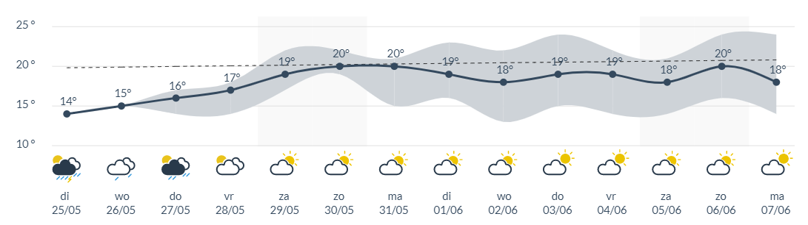
(Meteo, 2021)
- Op welke datum(s) is het 20°C? ………………………………………………………………….
- Op welke datum is het het koudste? ……………………………………………………………..
- Hoeveel graden is het op de koudste dag? ……………………………………………………...
- Op maandag 31/05 is het …………………………………°C warmer dan op maandag 7/06.
- Op zaterdag 29/05 is het ... op donderdag 3/06.
- kouder dan
- warmer dan
- even warm als

Oefening 6 ★★ (lijndiagram)
Een werknemer van de McDonald’s in Genk heeft bijgehouden hoeveel auto’s er ongeveer elk uur door de McDrive rijden.
Beantwoord de vragen bij het lijndiagram.
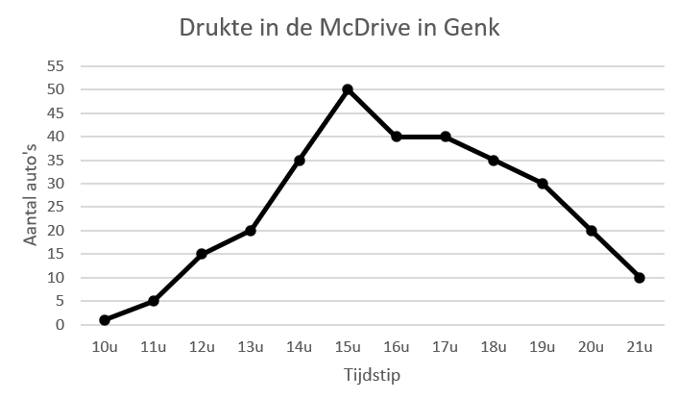
- Hoe laat is het drukste moment in de McDonald’s? …..………………………………………
- Hoe laat is het minst drukste moment in de McDonald’s? …………………………………..
- Hoeveel auto’s reden er om 14u door de McDrive? …………………..………………………..
- Om 15u zijn er ………………………. auto’s meer door de McDrive gereden dan om 12u.

Oefening 7 ★ (staafdiagram)
Niet iedereen kan gemakkelijk doorslapen. Soms wordt je wel eens wakker in de nacht. Omdat ze wouden weten welke leeftijdsgroep het meeste moeite heeft met doorslapen, hebben ze dit onderzocht. In het staafdiagram hebben ze de gegevens voorgesteld.
Beantwoord de vragen.
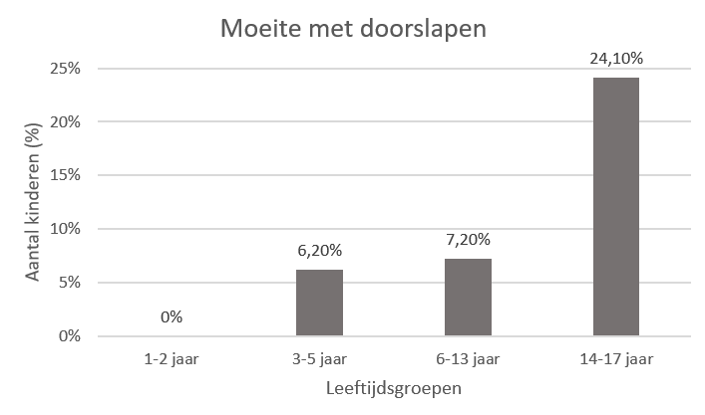
(Volksgezondheidszorg, 2017)
- Welke leeftijdsgroep heeft het meeste moeite met doorslapen? ……..………………………
- Welke leeftijdsgroep heeft het minste moeite met doorslapen? ………………………………
- Lies is een kindje van 4 jaar. Bij welke leeftijdsgroep hoort zij? ………………………………
- Hoeveel procent van de kinderen heeft daar moeite met doorslapen? ………………………
Oefening 8 ★★ (staafdiagram)
Dit is een staafdiagram dat het aantal leden van Chirojeugd Vlaanderen voorstelt van 2008 tot en met 2019. Beantwoord de vragen.
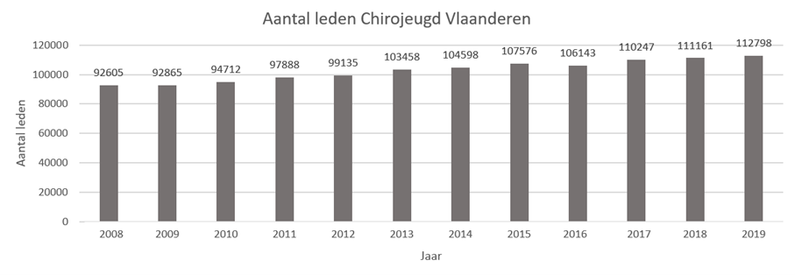
(Departement Kanselarij en Buitenlandse Zaken, 2019)
- Het aantal leden dat bij Chirojeugd Vlaanderen zit, is elk jaar gestegen.
- Waar
- Niet waar
- In 2014 waren er …………………………… leden.
- In ………………………… waren er 111 161 leden.
- In 2010 waren er …………………………………….. leden meer dan in 2009.
- In welke jaren zijn er minder dan 10 000 leden? ………………………………………………

Oefening 9 ★★ (dotplot)
Aan de leerlingen van een klas werd er gevraagd wat hun hobby na school was.
Beantwoord de vragen.
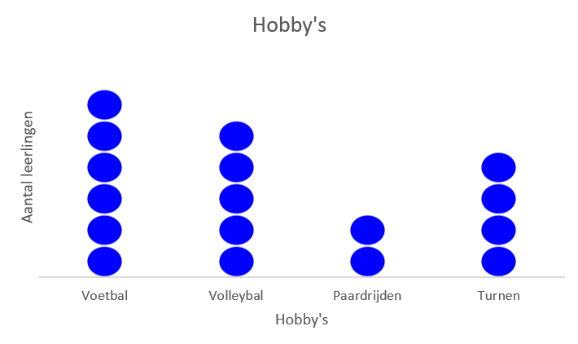
- Hoeveel hobby’s komen er in de klas voor? …………………………………………………….
- ……………………………… leerlingen hebben volleybal als hobby.
- 4 leerlingen hebben ……………………………………… als hobby.
- Hoeveel leerlingen kozen er meer voor turnen dan voor paardrijden? ……………………..
- *Hoeveel leerlingen zitten er in die klas? ………………………………………………………..

Oefening 10 ★★ (dotplot)
Aan de leerlingen van een klas werd er gevraagd wat hun favoriete fastfoodketen was. De antwoorden zijn voorgesteld in het dotplot.
Beantwoord de vragen.
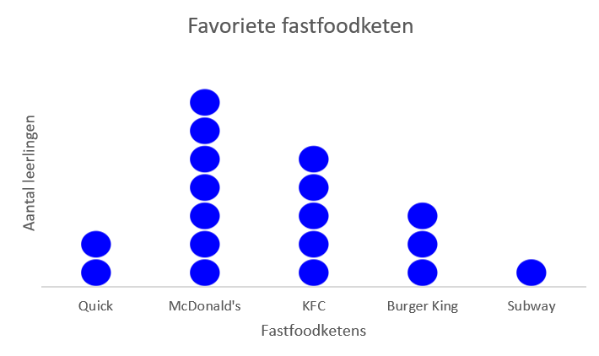
- Hoeveel leerlingen kozen voor KFC als favoriete fastfoodketen? …….………………………
- Rangschik de fastfoodketens van meest naar minst favoriet.
……………….. - ……………….. - ……………….. - ……………….. - ………………..
- Welke fastfoodketen werd meer gekozen? Quick of Burger King? ……………...…………
- 7 leerlingen kozen voor …………………………………………..…………… als favoriete fastfoodketen.

Wat moet ik na dit deel kunnen?
- Je kan informatie halen uit speelse voorstellingswijzen. (Vb.: sterren, mannetjes…)
- Je kan vragen beantwoorden met de informatie die je haalt uit speelse voorstellingwijzen. (Vb.: sterren, mannetjes…)
- Je kan voorbeelden geven waar je statistiek in het dagelijks leven tegenkomt. (Vb.: in de krant, in het bushokje, op flessen melk…)
- Je kan voorbeelden geven om statistiek in het dagelijks leven digitaal uit te voeren. (Vb.: Instagram, Facebook…)
- Je kan aan de hand van een voorbeeld de misleiding van een grafiek bespreken.
- Je kan onderzoeken of een voorstellingswijze misleidt of niet.
- Je gebruikt de juiste begrippen. (bekijk de begrippenlijst!)

- Je gebruikt de legende om informatie te kunnen aflezen.
- Je kan vertellen wat je allemaal te weten komt bij een voorstellingswijze.
- Je kan informatie halen uit een tabel.
- Je kan vragen beantwoorden met de informatie die je haalt uit een tabel.
- Je kan informatie halen uit een cirkeldiagram.
- Je kan vragen beantwoorden met de informatie die je haalt uit een cirkeldiagram.
- Je kan informatie halen uit een lijndiagram.
- Je kan vragen beantwoorden met de informatie die je haalt uit een lijndiagram.
- Je kan informatie halen uit een staafdiagram.
- Je kan vragen beantwoorden met de informatie die je haalt uit staafdiagram.
- Je kan informatie halen uit een dotplot.
- Je kan vragen beantwoorden met de informatie die je haalt uit een dotplot.

Gemiddelde en mediaan

Gemiddelde
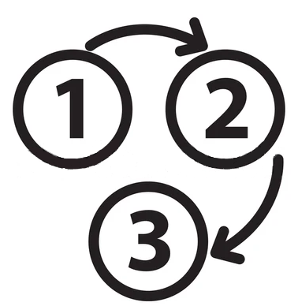 | Gemiddelde berekenen  - Tel alle getallen op  - Kijk hoeveel getallen je hebt opgeteld  - Deel de som van alle getallen door het aantal getallen | Voorbeeld: gemiddelde van 8, 7 en 9  - 8 + 7 + 9 = 24  - 3 getallen  - 24 : 3 = 8  Het gemiddelde van de getallen 8, 7 en 9 is gelijk aan 8
Schoenmaat klas 2OK
Bereken het gemiddelde:
- …………………………………………………………………………………………………………………….
- …………………………………………………………………………………………………………………….
- …………………………………………………………………………………………………………………….

Het gemiddelde betekent eigenlijk ‘normaal’.
Voorbeeld: De gemiddelde lengte van een vrouw in België is 1,64m.
Dus de ‘normale’ lengte van een vrouw van België is rond de 1,64m.

Mediaan
 | Mediaan berekenen (oneven aantal)  - Rangschik de getallen van klein naar groot.  - Zoek het middelste getal. | Voorbeeld: mediaan van 2, 9, 6, 5 en 8  - 2 5 6 8 9  - 2 5 6 8 9  De mediaan is 6
 | Mediaan berekenen (even aantal)  - Rangschik de getallen van klein naar groot.  - Zoek de 2 middelste getallen.  - Neem het gemiddelde van die getallen. | Voorbeeld: mediaan van 2, 6, 5, 5, 8 en 9  - 2 5 6 6 8 9  - 2 5 5 6 8 9  - 5 + 6 = 11  11 : 2 = 5,5  De mediaan is 5,5
Bereken de mediaan:
- …………………………………………………………………………………………………………………………..
- …………………………………………………………………………………………………………………………..
- …………………………………………………………………………………………………………………………..

De mediaan is het midden van een verdeling.
Voorbeeld: De mediaan van het aantal punten dat ik scoor op de kermis is 6.
Als dit mijn punten zijn: 2 5 6 8 9 dan is 6 de mediaan. De helft van de punten zijn lager dan 6 (de mediaan) en de helft van mijn punten zijn hoger dan 6 (de mediaan).

Oefeningen gemiddelde en mediaan
GEMIDDELDE | MEDIAAN | SPEL GEMIDDELDE EN MEDIAAN
QR-code van online oefeningen | QR-code van online oefeningen | QR-code van online oefeningen

Oefening 1 ★ (gemiddelde en mediaan)
Bereken het gemiddelde en de mediaan.
- 9 4 12 7 3  Rangschikken: __ __ __ __ __  Gemiddelde: …………………………………………………….  Mediaan: …………………………………………………………. | - 15 28 22 19  Rangschikken: __ __ __ __  Gemiddelde: …………………………………………………….  Mediaan: ………………………………………………………….
- 7 1 6 5 1  Rangschikken: __ __ __ __ __  Gemiddelde: …………………………………………………….  Mediaan: …………………………………………………………. | - 20 30 40  Rangschikken: __ __ __ __  Gemiddelde: …………………………………………………….  Mediaan: ………………………………………………………….

Oefening 2 ★ (gemiddelde en mediaan)
Bereken het gemiddelde en de mediaan.
- 13 15 19 12 20 18 10 14 17 11 16

Gemiddelde: ……………………………………………………………………………………………………………………………………
Mediaan: …………………………………………………………………………………………………………………………………………
- 6 8 7 2 9 8 3 16 8 6 7 8 4 6

Gemiddelde: ……………………………………………………………………………………………………………………………………
Mediaan: …………………………………………………………………………………………………………………………………………
- 3 22 20 8 9 25 4 21 22 23 19

Gemiddelde: ……………………………………………………………………………………………………………………………………
Mediaan: …………………………………………………………………………………………………………………………………………
Oefening 3 ★★ (gemiddelde)
Een hele week noteerde Liesbeth de temperatuur tijdens de middag. Ze heeft deze voorgesteld in een tabel.
Ma | Di | Wo | Do | Vr | Za | Zo
13 °C | 10 °C | 8 °C | 9 °C | 6 °C | 7 °C | 10 °C

Bereken de gemiddelde temperatuur tijdens de middag.
……………………………………………………………………………….……………………………………………………………………………
……………………………………………………………………………….……………………………………………………………………………
……………………………………………………………………………….……………………………………………………………………………

Antwoord: De gemiddelde temperatuur tijdens de middag is ………….°C.

Oefening 4 ★★ (mediaan)
Hoe langer je bent, hoe gemakkelijker je aan de basketbalring geraakt. Daarom meet de trainer van de Belgian Lions zijn spelers. De lengten van zijn spelers zijn: 188cm, 208cm, 180cm, 195cm, 202cm, 183cm, 206cm, 206cm, 187cm, 205cm, 202cm, 213cm, 208cm, 203cm, 188cm, 185cm, 190cm, 193cm, 193cm, 204cm, 208cm, 206cm, 192cm, 206cm, 197cm, 192cm en 209cm.
(Basketball Belgium, 2021)
Hoe groot is de mediaan van de Belgian Lions?
……………………………………………………………………………….……………………………………………………………………………
……………………………………………………………………………….……………………………………………………………………………
……………………………………………………………………………….……………………………………………………………………………
……………………………………………………………………………….……………………………………………………………………………
……………………………………………………………………………….……………………………………………………………………………

Antwoord: De mediaan van deze ploeg basketters is gelijk aan ……………… cm.

Oefening 5 ★★ (gemiddelde en mediaan)
In klas 2OK haalde de leerlingen deze resultaten.
Bereken het gemiddelde en de mediaan van elk vak.
 | Nederlands | Wiskunde | Frans | Godsdienst
Samantha | 6 | 9,5 | 6,5 | 9,5
Ilana | 9 | 6 | 7 | 10
Bryana | 3,5 | 4 | 8 | 7
Onur | 7 | 7,5 | 6,5 | 7
Olympia | 7 | 6 | 9 | 3,5
Edanur | 5 | 4 | 9 | 7
Morena | 10 | 4,5 | 8 | 7
Rebeca | 6 | 8 | 8,5 | 7
Cherif | 5,5 | 7,5 | 6,5 | 9
Elisa | 7 | 10 | 8 | 10

- Nederlands:
Gemiddelde: …………………………………..……………………………………………………………………………………………………
Mediaan: ……………………………………………..………………………………………………………………………………………………

- Wiskunde:
Gemiddelde: …………………………………..……………………………………………………………………………………………………
Mediaan: ……………………………………………..………………………………………………………………………………………………

- Frans:
Gemiddelde: …………………………………..……………………………………………………………………………………………………
Mediaan: ……………………………………………..………………………………………………………………………………………………

- Godsdienst:
Gemiddelde: …………………………………..……………………………………………………………………………………………………
Mediaan: ……………………………………………..………………………………………………………………………………………………

Wat moet ik na dit deel kunnen?
- Je kan het gemiddelde berekenen in een oefening. (met of zonder het stappenplan)
- Je kan de mediaan bereken in een oefening. (met of zonder het stappenplan)

Bronnen
Sellam, K. (2018, 17 mei). “Vlaamse jongere kan nooit meer zonder smartphone en is afhankelijker van sociale media”. Geraadpleegd op 7 februari 2021, van https://www.vrt.be/vrtnws/nl‌/2018/05/17/‌-jongeren-kunnen-nooit-meer-zonder-smartphone-en-zijn-afhankelij/
Isabel, A. (2019). Does pineapples belong on pizza? [Illustratie]. Geraadpleegd van https://kenji.ai/‌blog/the-ultimate-guide-to-instagram-polls/
jom. (2021, 8 februari). Aantal besmettingen in Limburg blijft dalen. Het Belang van Limburg. Geraadpleegd van https://academic.gopress.be
Takeaway. (2021). Takeaway.com. Geraadpleegd op 7 juni 2021, van https://www.takeaway.com/be-en/delivery/food/3530
K. (2020, 3 juni). Zo gebruiken jongeren digitale media volgens Apestaartjaren-onderzoek. Geraadpleegd op 9 juni 2021, van https://www.ilikemedia.be/zo-gebruiken-jongeren-digitale-media/
De Klimaatbrigade. (2021). Klimaatverandering. Geraadpleegd op 11 februari 2021, van https://klimaatbrigade.be/‌themas/klimaatverandering
AKOM Ankla Oldenzaal BV. (2021). Vitamine Drink Framboos-Granaatappel 0,5 liter. Geraadpleegd van https://www.akomoldenzaal.nl/producten-detail/vitamin-drink-framboos-granaatappel-0-5-liter/
AKOM Ankla Oldenzaal BV. (2021). Vitamine Drink Limoen-Lychee 0,5 liter 1,5 liter. Geraadpleegd van https://www.akomoldenzaal.nl/producten-detail/vitamin-drink-limoen-lychee-0-5-liter/
Excelleren. (2018, 29 januari). Wanneer welke grafiek of diagram in Excel toepassen? Geraadpleegd van https://www.excelleren.nl/wanneer-welk-soort-grafiek-toepassen/
Meteo. (2021). Het weerbericht voor Genk - KMI. Geraadpleegd van https://www.meteo.be/nl/genk
Departement Kanselarij en Buitenlandse Zaken. (2019b). Leden- en bezoekersaantallen cultuur. Geraadpleegd van https://www.statistiekvlaanderen.be/nl/leden-en-bezoekersaantallen-cultuur
Volksgezondheidszorg. (2017). Slapen | Cijfers & Context | Huidige situatie | Volksgezondheidenzorg.info. Geraadpleegd van https://www.volksgezondheidenzorg.‌info/‌onderwerp/slapen/cijfers-context/huidige-situatie
Basketball Belgium. (2021). Belgian Lions | Basketball Belgium. Geraadpleegd van https://www.basketballbelgium.be/nl/team/belgian-lions-2/
Zomerschool. (2020, 17 september). Gemiddelde berekenen | Leerjaar 5 & 6 [Videobestand]. Geraadpleegd van https://www.youtube.com/watch?v=uSbjjb0z5JI
Zomerschool. (2020b, 17 september). Mediaan berekenen | Leerjaar 5 & 6 [Videobestand]. Geraadpleegd van https://www.youtube.com/watch?v=JAanQImXqOI

